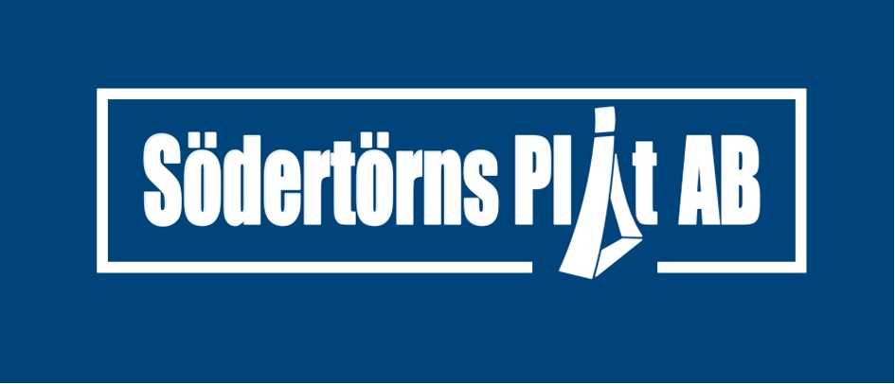

Brf Smedby
INFORMATION ANGÅENDE FASADARBETEN PÅ FASTIGHETEN

Södertörnsplåt skall utföra en översyn av fasaden.
Alla arbeten kommer att utföras från skylift
Arbetena kan komma att medföra störande ljud.
En del av arbetena kommer att utföras vid fönstren så vi ber att om möjligt att ha gardiner eller persienner fördragna så att er personliga integritet skyddas mot insyn.
Arbetet kommer att pågå Onsdag – Torsdag 23 – 24/10- 2024 kl. 07.30-17.00
Med vänlig hälsning

Södertörns Plåt AB

Kontaktperson:

Robin Taylor – 070 – 895 28 58

